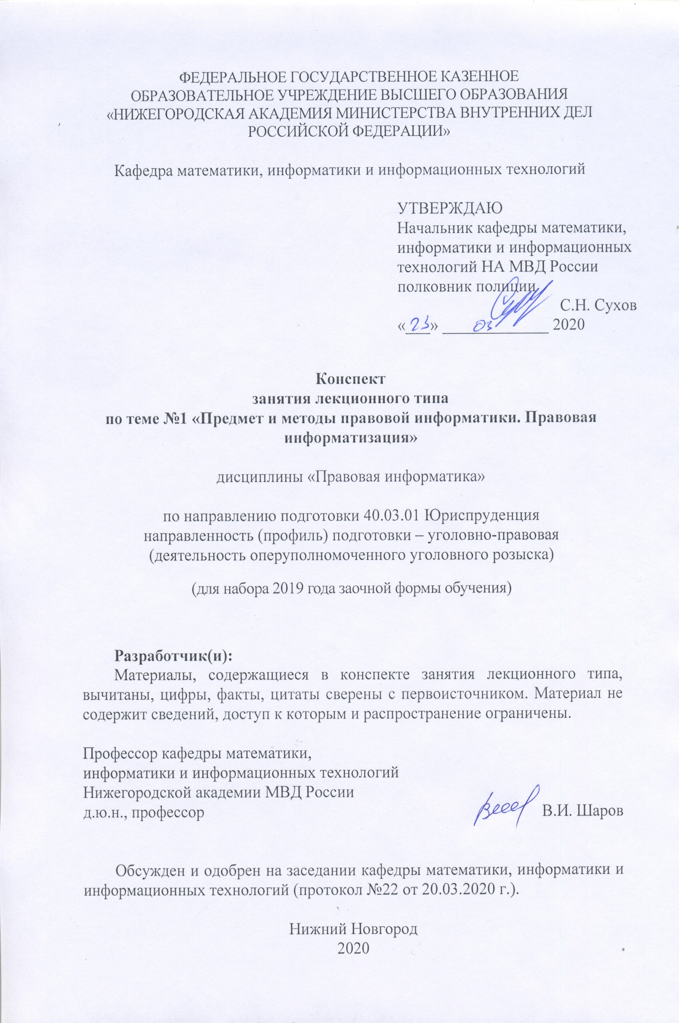ФЕДЕРАЛЬНОЕ ГОСУДАРСТВЕННОЕ КАЗЕННОЕ

ОБРАЗОВАТЕЛЬНОЕ УЧРЕЖДЕНИЕ ВЫСШЕГО ОБРАЗОВАНИЯ «НИЖЕГОРОДСКАЯ АКАДЕМИЯ МИНИСТЕРСТВА ВНУТРЕННИХ ДЕЛ

РОССИЙСКОЙ ФЕДЕРАЦИИ»

Кафедра математики, информатики и информационных технологий

|  |  |  |
| --- | --- | --- |
|  |  | УТВЕРЖДАЮ  Начальник кафедры математики, информатики и информационных технологий НА МВД России  полковник полиции  С.Н. Сухов  «___» _____________ 2020 |

**Конспект**

**занятия лекционного типа**

**по теме №1 «Предмет и методы правовой информатики. Правовая информатизация»**

дисциплины «Правовая информатика»

по направлению подготовки 40.03.01 Юриспруденция

направленность (профиль) подготовки – уголовно-правовая

(деятельность оперуполномоченного уголовного розыска)

(для набора 2019 года заочной формы обучения)

**Разработчик(и):**

Материалы, содержащиеся в конспекте занятия лекционного типа, вычитаны, цифры, факты, цитаты сверены с первоисточником. Материал не содержит сведений, доступ к которым и распространение ограничены.

Профессор кафедры математики,

информатики и информационных технологий

Нижегородской академии МВД России

д.ю.н., профессор В.И. Шаров

Обсужден и одобрен на заседании кафедры математики, информатики и информационных технологий (протокол №22 от 20.03.2020 г.).

Нижний Новгород

2020

**1. Тема занятия, количество часов, отводимых на данное занятие.**

Предмет и методы правовой информатики. Правовая информатизация (2 часа)

**2. Цель и задачи занятия.**

**Цель:** рассмотреть процессы информатизации правовой сферы, дать понятие правовой информатики, ее предмета и метода.

**Задачи занятия:**

1. Дать понятие информации, правовой информатики, привести виды правовой информации.
2. Привести определение информационной системы. Рассмотреть структуру и классификацию информационных систем.
3. Рассмотреть процессы информатизации в правовой сфере, привести виды информационных систем и технологий, применяемых правотворчестве, правоприменительной и правоохранительной деятельности.

**3. Учебные вопросы.**

1. Понятие информации и правовой информатики. Информация в правовой системе.

2. Понятие, структура и классификация информационных систем.

3. Информатизация правовой сферы.

**4. Рекомендуемая литература по данному занятию.**

1. Правовая информатика [Электронный ресурс] : учеб. и практ. для прикладного бакалавриата / С. Г. Чубукова, Т. М. Беляева, А. Т. Кудинов, Н. В. Пальянова ; под ред. С. Г. Чубуковой. – М. : Юрайт, 2019. – 314 с. – Режим доступа : www.biblio– online.ru/book/8E5C2C9D-8622-4DEB-AFF4-AC958EA7CD78.
2. Информационные технологии в юридической деятельности [Электронный ресурс] : учеб. для академического бакалавриата / П. У. Кузнецов [и др.] ; под общ. ред. П. У. Кузнецова. – 3 – е изд., перераб. и доп. – М. : Юрайт, 2019. – 325 с. – Режим доступа : www.biblio – online.ru/book/ACCDD99C-D20A-410B-8DF9-1D015447D80E.
3. Камынин В.Л. Методическое пособие для преподавателей вузов, ведущих занятия по обучению работе с СПС КонсультантПлюс. – М.: ЗАО «Консультант Плюс Новые Технологии», 2014. – 264 с.

**5. Краткое описание учебных вопросов.**

**1. Понятие информации и правовой информатики. Информация в правовой системе**

Закон дает определение информации как сведений (сообщения, данные) независимо от формы их представления. Такое понятие универсально. Согласно нему информацию составляют любые сведения, в каком виде (форме) они бы не выступали.

Особенности предмета определяются в первую очередь юридическими свойствами (особенностями) информации, такими как физическая неотчуждаемость информации, ее обособляемость, «двуединство», тиражируемость и т.д.

Классификация информации в правовой системе

Всю информацию, циркулирующую в правовой системе, можно условно разделить на два больших класса (см. рис. 2).

Первый класс — это **собственно правовая информация**. К пра­вовой информации относятся прежде всего правовые акты, а так­же вся информация, которая связана с правом: материалы подго­товки законопроектов и других нормативных правовых актов, материалы их обсуждения и принятия, учета и упорядочения, толкования и реализации правовых норм, материалы изучения практики применения этих норм. В правовую информацию вклю­чаются также материалы о правовом образовании и разработке научных концепций развития права.

Второй класс — это разнообразная **информация, которая является объектом правоотношений.** К ней можно отнести, например, информацию, составляющую профессиональную, коммерческую, государственную и другие виды тайн, информацию распространяемую средствами массовой информации, информацию, доступ к которой по законодательству не может быть ограничен и т.д.

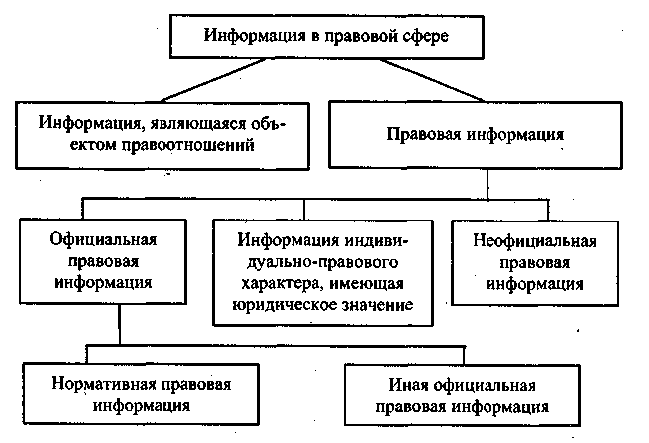

Исходя из сказанного выше, правовую информацию можно определить как массив нормативных правовых актов и тесно свя­занных с ними справочных, нормативно-технических и научных материалов, охватывающих все сферы правовой деятельности.

Кроме того, правовую информацию в зависимости от того, от кого она исходит и на что направлена, можно разделить на три большие группы: официальная правовая информация, информа­ция индивидуально-правового характера и неофициальная право­вая информация. Официальная правовая информация, в свою очередь, подразделяется на нормативную правовую информацию и иную официальную правовую информацию.

***Официальная правовая информация*** — это информация, исхо­дящая от полномочных государственных органов, имеющая юри­дическое значение и направленная на регулирование обществен­ных отношений. К официальной правовой информации относятся сведения и данные о праве или о законодательстве в широком смысле слова, то есть обо всех действующих и уже прекративших действие нормативных актах.

*Нормативная правовая информация* составляет ядро всей пра­вовой информации и представляет собой совокупность норма­тивных правовых актов.

*Нормативный правовой акт* — это письменный официальный документ, принятый (изданный) в определенной форме право­творческим органом в пределах его компетенции и направленный на установление, изменение и отмену правовых норм.

К *иной ненормативной официальной правовой информации* можно отнести:

акты общего характера;

акты официального разъяснения;

правоприменительные акты.

Акты общего характера, не являясь нормативными, создают серию правоотношений, в их исполнении участвуют многие субъекты, но эти акты исчерпываются однократным исполнением (решение о проведении профилактических прививок, о строи­тельстве завода и т.п.). Такого рода акты принимаются полно­мочными государственными органами.

Акты официального разъяснения действующих норм — это акты толкования Конституции РФ Конституционным Судом РФ, руководящие разъяснения Пленума Верховного Суда РФ, Плену­ма Высшего Арбитражного Суда РФ и др.

Правоприменительные акты — это индивидуально-правовые акты, принимаемые органами законодательной, исполнительной власти, судебными, прокурорскими органами, государственными инспекциями и т.д. Они относятся не к любому лицу, органу, организации (как нормативный акт), а к определенному, конкрет­ному субъекту правоотношения.

***Информация индивидуально-правового характера***, имеющая юридическое значение, — это информация, исходящая от раз­личных субъектов права, не имеющих властных полномочий, и направленная на создание (изменение, прекращение) конкретных правоотношений.

Правовую информацию индивидуально-правового характера, имеющую юридическое значение, можно подразделить на: договоры (сделки); жалобы, заявления, порождающие юридические последствия. Общие черты этих актов: носят индивидуально-правовой характер, направлены на создание (изменение, прекращение) конкрет­ных правоотношений.

***Неофициальная правовая информация* —** это материалы и све­дения о законодательстве и практике его осуществления (примене­ния), не влекущие правовых последствий и обеспечивающие эф­фективную реализацию правовых норм.

Неофициальную правовую информацию можно подразделить на следующие группы:

материалы подготовки, обсуждения и принятия законов и иных нормативных правовых актов;

материалы учета и систематизации законодательства (карто­теки учета нормативных правовых актов, предварительные мате­риалы подготовки собраний и сводов законов, неофициальные сборники нормативных правовых актов и т.д.);

материалы статистики по правовым вопросам (статистические данные о состоянии преступности, правонарушениях и т.д.);

образцы деловых бумаг;

комментарии законодательства;

научные, научно-популярные, учебные и иные труды по во­просам законодательства.

Неофициальная правовая информация, не являясь норматив­ной и порождающей правовые последствия.

Важное значение, с точки зрения правового регулирования, играет ***классификация информации по уровню доступа.*** Всю ин­формацию, циркулирующую в правовой сфере, можно разделить на открытую информацию и информацию ограниченного досту­па (конфиденциальную).

Согласно Закону об информации конфиденциальная инфор­мация — это документированная информация, доступ к которой ограничивается в соответствии с законодательством Российской Федерации.

Анализ законодательства позволил выделить отдельные виды информации с ограниченным доступом.

1. Информация, составляющая государственную тайну.

2. Сведения, составляющие коммерческую тайну.

3. Служебная тайна.

4. Профессиональная тайна - информация, полученная гражданами при исполнении ими профессиональных обязанностей или организациями при осуществлении ими определенных видов деятельности.

5. Персональные данные гражданина, т. е. информация о его частной жизни, в том числе составляющая личную или семейную тайну.

Заметим, что профессиональную тайну могут составлять персональные данные граждан.

**2. Понятие, структура и классификация информационных систем**

Под системой понимают любой объект, который одновременно рассматривается и как единое целое, и как объединенная в интересах достижения поставленных целей совокуп­ность разнородных элементов.

Добавление к понятию "система" слова "информационная" отражает цель ее создания и функционирования. Информационные системы обеспечивают сбор, хранение, обработку, поиск, выдачу информации, необходимой в процессе принятия решений задач из любой об­ласти. Они помогают анализировать проблемы и создавать новые продукты.

***Информационная система*** *— взаимосвязанная совокупность средств, ме­тодов и персонала, используемых для хранения, обработки и выдачи ин­формации в интересах достижения поставленной цели.*

Современное понимание информационной системы предполагает использование в ка­честве основного технического средства переработки информации персонального компью­тера. Компьютеры, оснащенные специализированными программными средствами, являются технической базой и инструментом для информационных систем.

Кроме того, тех­ническое воплощение информационной системы само по себе ничего не будет значить, если не учтена роль человека, для которого предназначена производимая информация и без кото­рого невозможно ее получение и представление. Информационная система немыслима без персонала, взаимодействующего с компьютерами и телекоммуникациями.

Процессы в информационной системе.

Процессы, обеспечивающие работу информационной системы любого назначения, условно можно представить в виде схемы (рис. 1), состоящей из блоков:

- ввод информации из внешних или внутренних источников;

- обработка входной информации и представление ее в удобном виде;

- вывод информации для представления потребителям или передачи в другую систему;

- обратная связь — это информация, переработанная людьми данной организации для коррекции входной информации.

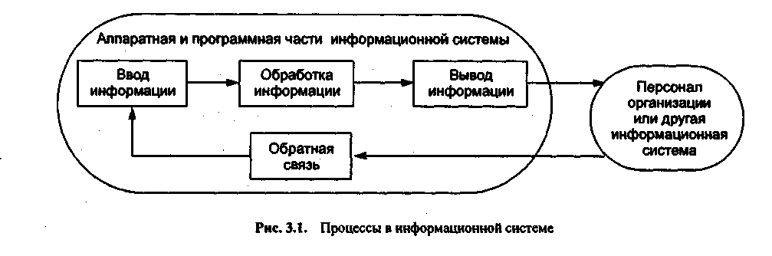

**Структура и классификация информационных систем**

Структуру информационной системы составляет совокупность отдельных ее частей, назы­ваемых, подсистемами.

Подсистема — это часть системы, выделенная по какому-либо признаку.

Общую структуру информационной системы можно рассматривать как совокупность подсистем независимо от сферы применения. Структура любой информационной системы может быть представлена совокупнос­тью обеспечивающих подсистем.

Среди обеспечивающих подсистем обычно выделяют информационное, техническое, математическое и программное, организационное и правовое обеспечение.

**Информационное обеспечение**

Назначение подсистемы информационного обеспечения состоит в своевременном формиро­вании и выдаче достоверной информации для принятия управленческих решений.

***Информационное обеспечение*** *— совокупность информации, единой системы класси­фикации и кодирования информации, унифицированных систем документа­ции, схем информационных потоков.*

*Унифицированные системы документации* создаются на государст­венном, республиканском, отраслевом и региональном уровнях. Главная цель у*нифицированных систем документации* — это обеспе­чение сопоставимости показателей различных сфер общественного производства. Разработаны стандарты, где устанавливаются требования к разным системам документации.

*Схемы информационных потоков* отражают маршруты движения инфор­мации и ее объемы, места возникновения первичной информации и использования резуль­татной информации.

**Техническое обеспечение**

***Техническое обеспечение*** *— комплекс технических средств, предназна­ченных для работы информационной системы, а также соответствующая документация на эти средства и технологические процессы.*

Комплекс технических средств составляют:

• компьютеры любых моделей;

• устройства сбора, накопления, обработки, передачи и вывода информации;

• устройства передачи данных и линий связи;

• оргтехника и устройства автоматического съема информации;

• эксплуатационные материалы и др.

**Математическое и программное обеспечение**

***Математическое и программное обеспечение*** *— совокупность математи­ческих методов, моделей, алгоритмов и программ для реализации целей и задач информационной системы, а также нормального функционирования комплекса технических средств.*

*В состав программного обеспечения входят* общесистемные и специальные программные продукты, а также техническая документация.

К общесистемному программному обеспечению относятся комплексы про­грамм, ориентированных на пользователей и предназначенных для решения типовых задач обработки информации.

Специальное программное обеспечение представляет собой совокупность про­грамм, разработанных при создании конкретной информационной системы.

**Организационное обеспечение**

***Организационное обеспечение*** *— совокупность методов и средств, регла­ментирующих взаимодействие работников с техническими средствами и между собой в процессе разработки и эксплуатации информационной системы.*

Организационное обеспечение реализует следующие функций:

• анализ существующей системы управления организацией;

• подготовку задач к решению на компьютере;

• разработку управленческих решений по составу и структуре организации, методоло­гии решения задач, направленных на повышение эффективности системы управления.

**Правовое обеспечение**

***Правовое обеспечение*** *— совокупность правовых норм, определяющих со­здание, юридический статус и функционирование информационных сис­тем, регламентирующих порядок получения, преобразования и использования информации.*

*В состав правового обеспечения входят* законы, указы, постановления государствен­ных органов власти, приказы, инструкции и другие нормативные документы министерств, ведомств, организаций, местных органов власти.

*В правовом обеспечении можно выделить* общую часть, регулирующую функционирование любой информационной системы, и ло­кальную часть, регулирующую функционирование конкретной системы.

**Классификация информационных систем**

Существуют различные типы и виды информационных систем, что нашло свое выражение в их классификациях по различным основаниям. Так, по средствам, которыми реализована ИС, различают ручные, механизированные и автоматизированные информационные системы. По выполняемой функции различают информационно-поисковые системы различных видов, управляющие, моделирующие, обучающие системы и т.д.

Однако, в юриспруденции наибольшее распространение получила классификация автоматизированных информационных систем по степени обработки используемой информации. В соответствии с этим основанием можно выделить следующие виды систем:

автоматизированные системы обработки данных (АСОД);

автоматизированные информационно-поисковые системы (АИПС);

интеллектуальные системы (ИС);

автоматизированные системы управления (АСУ);

автоматизированные системы информационного обеспечения (АСИО).

Автоматизированные системы обработки данных предназначены для решения хорошо структурированных задач. Они применяются в целях автоматизации повторяющихся рутинных операций управленческого труда.

Автоматизированные информационно-поисковой системы (АИПС) предназначены для сбора, систематизации, хранения и поиска информации запросам пользователей. Наиболее известными системами такого типа являются справочные правовые и информационно-правовые системы «Гарант», «КонсультантПлюс», «Кодекс» и ряд других.

Интеллектуальные системы - техническая или программная система, способная решать задачи, традиционно считающиеся творческими, принадлежащие конкретной предметной области, знания о которой хранятся в памяти такой системы. Структура интеллектуальной системы включает три основных блока — базу знаний, механизм вывода решений и интеллектуальный интерфейс

Автоматизированные системы управления (АСУ) предназначены для автоматизации управления различными объектами. В идеале с помощью данных систем обеспечивается полный цикл управления: сбор информации об управляе­мом объекте - переработка информации - выдача управляемых воздействий на объект управления. Примером современной АСУ ОВД является АСУ «Дежурная часть», которая предназначена для автоматизации управления силами и средствами подразделений и служб ОВД в целях оперативного реагирования на преступления и правона­рушения.

Автоматизированная система информационного обеспече­ния - это система, обеспечивающая максимально полное удов­летворение информационно-правовых потребностей различных правовых образований на основе эффективной организации и использования информационных ресурсов. Примером разработки и применения такой системы является ИСОД МВД РФ.

В последнее время получает распространение еще одна *классификация информационных систем, в основе которой лежит характер содержащихся в них сведений и, соответственно, решаемые этой системой задачи:*

- документальные информационные системы (учетные автоматизированные информационные системы; электронные каталоги и картотеки; справочно-правовые системы; системы электронного документооборота; документально-поисковые системы.);

- фактографические информационные системы (системы автоматизированного управления; информационно-аналитические автоматизированные информационные системы; поисковые и справочные системы);

- интеллектуальные информационные системы - системы поддержки принятия решений (экспертные, обучающиеся, адаптивные и системы с интеллектуальным интерфейсом; база знаний; системы поддержки принятия решений; искусственный интеллект.).

**3. Информатизация правовой сферы**

Под правовой информатизацией России понимается процесс создания оптимальных условий для максимально полного удовлетворения информационно-правовых потребностей государственных и общественных структур, предприятий, организаций, учреждений и граждан на основе эффективной организации и использования информационных ресурсов с применением прогрессивных технологий.

Среди основные направления информатизации правовой сферы мы выделим:

- информатизация правотворчества;

- информатизация правоприменительной и правоохранительной деятельности.

**Информатизация Совета Федерации**

Совет Федерации по уровню информатизации процессов и процедур – один из наиболее наукоемких и компьютеризированных высших органов государственной власти России.

В соответствии с основными задачами информационного обеспечения верхней палаты разработаны соответствующие информационные системы:

• информационный фонд Совета Федерации;

• система электронного документооборота;

• ситуационный центр Совета Федерации.

Ведущее место в информационном обеспечении деятельности Совета Федерации занимает информационно-коммуникационная система Совета Федерации федерального собрания Российской Федерации (ИКС СФ). Она разработана в соответствии с Указом Президента РФ от 17 февраля 1995 «О создании информационно-коммуникационной системы Совета Федерации Федерального Собрания Российской Федерации» и внедрена в эксплуатацию в 1999. Система охватывает практически все сферы парламентской деятельности. Интернет портал ИКС СФ содержит информацию о:

Структуре

* [Совет Федерации](http://council.gov.ru/structure/council/)
* [Руководство](http://council.gov.ru/structure/administration/)
* [Совет Палаты](http://council.gov.ru/structure/chamber/)
* [Сенаторы](http://council.gov.ru/structure/members/)
* [Комитеты СФ](http://council.gov.ru/structure/committees/)
* [Комиссии](http://council.gov.ru/structure/commissions/)
* [Аппарат СФ](http://council.gov.ru/structure/machinery/)
* [Органы при Председателе](http://council.gov.ru/structure/chairman_authority/)
* [Органы при Совете Федерации](http://council.gov.ru/structure/sf_authority/)
* [Совет законодателей при Федеральном Собрании](http://szrf.km.duma.gov.ru/)

Деятельности

* [Заседания СФ](http://council.gov.ru/activity/meetings/)
* [Законодательная деятельность](http://council.gov.ru/activity/legislation/)
* [Документы](http://council.gov.ru/activity/documents/)
* [Межпарламентская деятельность](http://council.gov.ru/activity/crosswork/)
* [Взаимодействие с регионами](http://council.gov.ru/activity/regions/)
* [Мероприятия](http://council.gov.ru/activity/activities/)
* [Издания и аналитические материалы](http://council.gov.ru/activity/analytics/)

**Информационные системы Государственной Думы Российской Федерации**

Информационные системы Государственной Думы Российской Федерации рассмотрим исходя из разделов, которые выделены на сайте Государственной Думы.

* **Законы и законопроекты**

[*Автоматизированная система обеспечения законодательной деятельности*](http://sozd.duma.gov.ru/) *(СОЗД)* содержит информацию о законодательной деятельности Совета ГД, комитетов ГД и фракций ГД:

[Повестка](https://sozd.duma.gov.ru/download/76E3D079-03D5-442C-92CA-D105A0CB144E) заседания Совета Государственной Думы

Перечни законопроектов и проектов постановлений

Заседания, плановые документы - документы к мероприятиям

[Законопроекты](https://sozd.duma.gov.ru/oz#data_source_tab_b) - по дате регистрации

[Проекты постановлений](https://sozd.duma.gov.ru/oz/p#data_source_tab_p) - по дате регистрации

[*Поисковая система по законопроектам*](http://www.gosduma.net/systems/law/)

Осуществляет расширенный поиск по законам и законопроектам.

[*Статистика законодательного процесса*](http://www.gosduma.net/legislative/statistics/)

Обеспечивает просмотр статистики законодательного процесса по созывам, годам, сессиям и календарным месяцам.

[*API поиска по законопроектам*](http://api.duma.gov.ru/)

Содержит набор готовых методов, предоставляемых АИС «Законопроект» для использования во внешних программных продуктах

* **Правовая база Государственной Думы**

[*Нормативно-правовые акты ФС РФ*](http://duma.consultant.ru/)

Поисковая система по банку данных нормативно-правовых актов Федерального собрания Российской Федерации

[*Информационно–поисковая система «Закон»*](http://pravo.gov.ru/ips.html)

Содержит законодательные акты Российской Федерации.

* **Стенограммы заседаний Государственной Думы**

[*База данных «Стенограммы заседаний Государственной Думы»*](http://transcript.duma.gov.ru/)

Оперативно пополняемая база данных стенограмм заседаний Государственной Думы, осуществлять поиск по ним.

[*Информационно-поисковая система по стенограммам заседаний Государственной Думы*](http://cir.duma.gov.ru/duma/)*.*

Расширенный поиск по стенограммам заседаний Государственной Думы с возможностью использования словарей, рубрикаторов и тезауруса ЦИИ.

* **Представительная деятельность Государственной Думы**

[*Парламентские запросы Государственной Думы*](http://www.gosduma.net/representative/interpellations/)

Парламентские запросы, официально направленные от лица Государственной Думы руководителям федеральных органов государственной власти, органов государственной власти субъектов Российской Федерации и органов местного самоуправления

[*Обращение в Государственную Думу*](http://www.gosduma.net/representative/addresses/leave/)

Форма отправки официального обращения в Государственную Думу

* **Информационные и аналитические материалы**

[*База данных информационно-аналитических материалов*](http://iam.duma.gov.ru/)

Аналитические обзоры, информационно-аналитические бюллетени, мониторинг средств массовой информации

* **Парламентская библиотека**

[*Электронный каталог*](http://bar.parliament.gov.ru/catalogues/#irbis)

Каталог публикаций официальных документов, книг по праву и парламентаризму, статей из журналов и сборников по актуальным законодательным, политическим и экономическим вопросам

**Автоматизированные информационные системы Министерства юстиции РФ**

Характерной особенностью информационных процессов в законотворческой деятельности является ведущая роль Министерства юстиции РФ в контроле развития законодательства.

На Министерство юстиции РФ возложены функции по представлению правовой информации и осуществлению международного информационно-правового обмена. Для этого выбрана Общемировая информационно-правовая сеть (Global Legal Information Network - GLIN), функционирующая на базе Библиотеки Конгресса США.

Основным структурным элементом в области информатизации является научный центр правовой информации при Минюсте России (НЦПИ), которым сформированы полнотекстовые базы данных правовых актов «Фонд» и «Эталон».

Создана и функционирует Единая система информационно-телекоммуникационного обеспечения Министерства юстиции Российской Федерации (ЕСИТО), которая включает подсистему «Нормативные правовые акты Российской Федерации», обеспечивающую формирование и ведение единого информационного пространства нормативных правовых актов в Российской Федерации.

Ведется реестр единой информационной системы нотариата. Введена в эксплуатацию распределенная автоматизированная информационная система сбора, накопления и предоставления статистической информации об основных направлениях деятельности Министерства юстиции Российской Федерации, его территориальных органов и учреждений" (АИС «Статистика»).

**Информатизация правоприменительной и правоохранительной деятельности**

**Информация, используемая в органах внутренних дел.** Информатизация деятельности органов внутренних дел началась ещё в 80- е годы ХХ века, когда был создан Главный информационно-аналитический центр, в котором собиралась статистическая информация о результатах деятельности органов внутренних дел.

В начале ХХI века в информационных центрах региональных управлений МВД началась работа по созданию банков данных (ИБД-Р). Необходимость создания связи между региональными банками данных привела к созданию Единой информационно-телекоммуникационной сети (ЕИТКС), на базе которой был развернут доступ к прикладным сервисам ЕИТКС.

В период времени с 2012 по 2014 годы была проведена работа по разработке новой ведомственной сети ИСОД МВД (Единая система информационно-аналитического обеспечения деятельности МВД).

В основе структуры ИСОД МВД России лежит *центр обработки данных,* на базе которого создается единое информационное пространство, в котором размещаются сервисы ИСОД МВД России.

**Концепция информатизации судов общей юрисдикции.**

Принципиальным направлением развития информатизации судов было создание Государственной автоматизированной системы «Правосудие» (ГАС «Правосудие»).

Целями создания ГАС «Правосудие» в первую очередь являются повышение достоверности и полноты первичной информации, получаемой в ходе судебных заседаний, сокращение сроков рассмотрения дел и жалоб, повышение эффективности процессов судебного делопроизводства и оперативности сбора и оформления судебных материалов.

*Для реализации указанных целей разрабатываются и модернизируются функциональные и обеспечивающие подсистемы:*

"Административное управление" - подсистема информационно-аналитической поддержки управленческой деятельности.

"Организационное обеспечение" - подсистема информационной поддержки задач, связанных с организационным обеспечением деятельности судов и органов Судебного департамента.

"Судебное делопроизводство и статистика" - подсистема, обеспечивающая автоматизированное судебное делопроизводство, документооборот и ведение электронных архивов судебных дел, баз данных по судимости, а также данных судебной статистики.

"Право" - подсистема, обеспечивающая доступ к правовой информации и юридическим изданиям в электронном виде.

"Финансы" - подсистема, автоматизирующая процессы бухгалтерского учета и отчетности.

"Кадры" - подсистема автоматизации деятельности кадровых органов Судебного департамента и судов.

"Банк судебных решений (судебной практики)" - подсистема автоматизированного сбора и анализа решений судов, систематизации сведений о прецедентах судебных решений, аналитической обработки и тиражирования обобщенных данных судебной практики.

"Судебная экспертиза" - подсистема автоматизированного доступа к информации по вопросам судебной экспертизы.

"Документооборот" - подсистема, обеспечивающая автоматизацию процессов делопроизводства, документооборота и ведения архива.

"Обращения граждан" - подсистема автоматизированной регистрации сведений о предложениях, жалобах, заявлениях граждан.

"Обучение" - подсистема, предназначенная для информационной и технической поддержки программ профессионального образования с использованием компьютерных средств дистанционного обучения.

"Общественные связи", "Материально-технические ресурсы", "Международно-правовое сотрудничество", "Недвижимость", "Судейское сообщество", (информация для Всероссийского съезда судей, Высшей квалификационной коллегии судей и др.), "Финансовый контроль",

Помимо упомянутых подсистем в ГАС "Правосудие" включены типовые функционально-технологические подсистемы:

- информационно-справочная подсистема;

- Интернет-портал ГАС "Правосудие";

- подсистема отображения информации коллективного пользования;

- система обеспечения безопасности информации.

**Информатизация Прокуратуры РФ**

Ключевым документом выступает **Приказ Генеральной прокуратуры РФ от 14 сентября 2017 г. № 627** “Об утверждении Концепции цифровой трансформации органов и организаций прокуратуры до 2025 года”

Цифровая трансформация органов и организаций прокуратуры Российской Федерации осуществляется в рамках государственной политики по созданию необходимых условий для развития цифровой экономики Российской Федерации.

Для достижения целей цифровой трансформации необходимо обеспечить решение задач по *следующим приоритетным направлениям.*

Направление 1. Высокотехнологичный надзор - формирование единой безопасной цифровой платформы для обеспечения электронного взаимодействия органов прокуратуры всех уровней между собой и с другими государственными органами, внедрение современных механизмов и технологий противодействия киберпреступности и правонарушениям в цифровой среде.

Направление 2. Цифровая инфраструктура - обеспечение реализации нового качества электронного взаимодействия органов прокуратуры всех уровней с гражданами, организациями, государственными органами.

Направление 3. Среда доверия - обеспечение технической, организационной и правовой защиты интересов граждан, бизнеса и государственных интересов.

Введена в действие Информационная система обеспечения надзора за исполнением законов, обеспечивающую функционирование следующих автоматизированных информационных комплексов и систем (далее - АИК, АИС соответственно):

АИК «НАДЗОР», предназначенный для ведения ведомственного делопроизводства и документооборота в электронном виде;

АИС «Архивное дело ОП», предназначенная для автоматизации процессов делопроизводства по ведению номенклатуры дел, формированию, оформлению дел, систематизации и приему дел на архивное хранение;

АИК «КАДРЫ-ОП», предназначенный для распределенного учета кадров и их персональных данных, а также изменений в штатном расписании органов прокуратуры;

АИС «Парус», предназначенная для автоматизации задач в области бухгалтерского учета и обеспечения финансово-хозяйственной деятельности органов прокуратуры;

АИС «ПЕНСИЯ», предназначенная для учета и сопровождения пенсионного обеспечения бывших работников органов и учреждений прокуратуры и членов их семей, в том числе постоянно проживающих за пределами Российской Федерации;

**Государственные информационные системы**

В 2015 году создана федеральная государственная информационная система «Единый реестр проверок» (далее - ФГИС ЕРП), оператором которой является Генеральная прокуратура Российской Федерации.

В целях реализации функции по ведению государственного единого статистического учета заявлений и сообщений о преступлениях, состояния преступности, раскрываемости преступлений, состояния и результатов следственной работы и прокурорского надзора осуществляется создание государственной автоматизированной системы правовой статистики (далее - ГАС ПС).

**6. Вопросы для самоконтроля.**

1. Понятие информации и правовой информатики

2. Информация в правовой сфере: правовая информация, официальная правовая информация, нормативно-правовой акт.

3. Классификация информации по уровню доступа к ней.

4. Понятие и структура информационных систем.

5. Классификация информационных систем.

6. Направления информатизации правотворчества.

7. Основные пути информатизации правоприменительной и правоохранительной деятельности.

8. Информационные системы органов внутренних дел.

9. Информатизация судов, ГАС «Правосудие».

10. Концепция цифровой трансформации органов прокуратуры Российской Федерации.